**





**RAPPORT DU PROJET DE FIN D’ETUDES**

Développement Informatique

2019 / 2021

Réalisé par : **BADER-EDDINE OUAICH**

Encadrée par : **Mme. El Alami Naima Naima**

Groupe: **TDI-204 B**

Réalisation d'un projet site web qui facilite la procédure pour devenir et trouver un donneur de sang dans tout le Maroc.

Encadrée par: **MME. El Alami Naima**

Groupe: **TDI-204 B**

Sommaire

Remerciement …………………………………………………3 Introduction …….………………………………………………4

Présentation de l’entreprise …………………………………5

Travaux réalisées …..…………………..……………...……….7

Moyens mis à disposition……………………………………...8

* Les Langages Utilisés ……………………………………………8
* Les Bibliothèques Utilisées ………………………….................9
* Les outils de développement utilisés ………………….……10

Présentation du Projet…………………………………….…..12

* Définition Du Projet………………………………………...……12
* L’architecture Du Site Web……………………………...……13
* Les Page Du Site Web …………………………......................14

Conclusion …………………………………………………..….20

Références bibliographiques ..………………………………21

Remerciement

Merci à Dieu le Tout-Puissant de m'avoir donné la patience et la soif d'apprendre qui m'ont permis de réaliser ce travail.

Je tiens à remercier ma famille et mes amis qui m'ont encouragé et soutenu tout au long de ces 2 années de formation.

J'exprime ma profonde gratitude à tous les formateurs qui nous ont formés durant ces 2 années en particulier madame Essoufiani et madame El Alami.

Je tiens à remercier tous ceux qui ont contribué d'une manière ou d'une autre à l'élaboration de ce projet. A toutes ces personnes qui nous ont soutenu directement ou indirectement et m'ont encouragé à aller de l'avant, je suis très reconnaissant.

Enfin, je ne saurais terminer ces remerciements sans avoir une pensée pour tous nos formateurs, l'expression de ma plus profonde gratitude.

Introduction

Un site web est une application qui peut être manipulée directement en ligne par le navigateur web et ne nécessite pas ne nécessite pas d'installation sur les machines clientes, contrairement par exemple aux applications mobiles qui nécessite une installation pour être utilisé.

Un site web est généralement installé sur un serveur et peut être manipulé en activant des widgets (boutons, texte, …) en utilisant un navigateur web, via un réseau informatique.

L'objectif de ce projet est de créer un site web qui facilite la procédure pour trouver un donneur de sang ou en devenir un, qui résout le problème de la recherche d'un donneur de sang le plus rapidement possible, notamment dans les cas critiques qui peuvent sauver des vies.

**RedCell**

Entreprise spécialisée en ressources humaines

et conseil de gestion.

Présentation du site web

L’entreprise *MODERN* *SERVICES* *RECRUTEMENTS* se spécialise dans le conseil en gestion, le service, le recrutement et le coaching.

Implanté à Casablanca et Fondée par *Benezzine Issam* en 2017.

Ils sont intervenants comme partenaire des PME/TPE et Centre-d’appels.

Son objectif est de fournir le plus grand nombre d’offres d’emploi et de fournir le plus grand nombre de main-d’œuvre dans tous les domaines professionnels et non professionnels avec de l’expérience ou même des débutants dans la vie professionnelle.

Ils sont honorés de fournir tous ces efforts et son temps en fournissant le meilleur service aux travailleurs en termes d’offre et de demande.

**MISSIONS**

MODERN SERVICES RECRUTEMENTS propose deux types de missions, la première pour les entreprises et la seconde pour les demandeurs d'emploi.

Pour que si vous cherchez un emploi, *MODERN SERVICES RECRUTEMENTS* vous propose de nombreuses offres d'emploi dans plusieurs domaines, et pour postuler à ces offres se fait soit par email, soit en visitant nos bureaux.

Et si vous êtes PME/TPE ou un Centre d’appels vous pouvez contacter *MODERN SERVICES RECRUTEMENTS* pour trouver des solutions RH ou bien des conseils pour vous renforcer.

**1ère Semaine :**

* Rencontre avec encadrement.
* Explication des travaux requis.
* Création du Sketch du projet.

**2ème Semaine :**

* Réunion avec l’encadrant pour discuter le Sketch.
* Tutoriels HTML5 et CSS3.
* Tutoriels Bootstrap.
* Tutoriels Git & Github.

**3ème Semaine :**

* Division du travail entre nous.
* Création de pages nécessaire.

Travaux Réaliser

**4ème Semaine :**

* Achèvement de toutes les pages.
* Réunion avec l’encadrant pour discuter le travail effectué.

Moyens mis à disposition

Moyens mis à disposition

# I. Les langages utilisés :

➢ **HTML5 :**

Le HyperText Markup Langage, généralement abrégé HTML ou dans sa dernière version HTML5, est le langage de balisage conçu pour représenter les pages web.

➢ **CSS3 :**

Le CSS pour Cascadant Style Sheets, est un langage informatique utilisé sur Internet pour la mise en forme de fichiers et de pages HTML. On le traduit en français par feuilles de style en cascade.

Apparu dans les années 1990, le CSS se présente comme une alternative à la mise en forme via des balises, notamment HTML.

➢ **JavaScript :**

JavaScript est un langage de script léger, orienté objet, principalement connu comme le langage de script des pages web. Mais il est aussi utilisé dans de nombreux environnements extérieurs aux navigateurs web tels que Node.js, Apache CouchDB voire Adobe Acrobat.

# II. Les Bibliothèques utilisés :

* **Font Awesome :**

Font Awesome est une police d'écriture et un outil d'icônes qui se base sur CSS, LESS et SASS.

* **JQuery :**

jQuery est une bibliothèque JavaScript rapide, petite et riche en fonctionnalités. Il simplifie considérablement la traversée et la manipulation de documents HTML, la gestion des événements, l'animation et Ajax avec une API facile à utiliser qui fonctionne sur une multitude de navigateurs. Avec une combinaison de polyvalence et d'extensibilité, jQuery a changé la façon dont des millions de personnes écrivent du JavaScript.

* **Bootstrap :**

Bootstrap est un Framework CSS gratuit et open-source destiné au développement Web frontal réactif et mobile. Il contient des modèles de conception basés sur CSS et JavaScript pour la typographie, les formulaires, les boutons, la navigation et d'autres composants d'interface.

* **Slick Carousal Slider :**

Slick est une bibliothèque javascript gratuite et open-source basée sur jQuery qui vous permet de créer un magnifique curseur de carrousel réactif.

# III. Les outils de développement utilisés :

➢ **Git :**

Git est un logiciel de gestion de versions décentralisé. C'est un logiciel libre créé par Linus Torvalds, auteur du noyau Linux, et distribué selon les termes de la licence publique générale GNU version 2. En 2016, il s’agit du logiciel de gestion de versions le plus populaire qui est utilisé par plus de douze millions de personnes.

* **GitHub :**

GitHub est un service web d'hébergement et de gestion de développement de logiciels, utilisant le logiciel de gestion de versions Git. Ce site est développé en Ruby on Rails et Erlang par Chris Wanstrath, PJ Hyett et Tom Preston-Werner. GitHub propose des comptes professionnels payants, ainsi que des comptes gratuits pour les projets de logiciels libres. Le site assure également un contrôle d'accès et des fonctionnalités destinées à la collaboration comme le suivi des bugs, les demandes de fonctionnalités, la gestion de tâches et un wiki pour chaque projet.

* **Visual Studio Code :**

Visual Studio Code est un éditeur de code extensible développé par Microsoft pour Windows, Linux et macOS2.

Les fonctionnalités incluent la prise en charge du débogage, la mise en évidence de la syntaxe, la complétion intelligente du code, les snippets, la refactorisation du code et Git intégré.

Les utilisateurs peuvent modifier le thème, les raccourcis clavier, les préférences et installer des extensions qui ajoutent des fonctionnalités supplémentaires.

* **Sublime Text :**

Sublime Text est un éditeur de texte générique codé en C++ et Python, disponible sur Windows, Mac et Linux. Le logiciel a été conçu tout d'abord comme une extension pour Vim, riche en fonctionnalités.

Présentation du Projet

❖ **Définition :**

**MSR** est un site web portefeuille responsive qui affiche toutes les informations dont les gens ont besoin sur l’entreprise *MODERN SERVICES RECRUTMENTS* et facilite la soumission de leurs demandes et la communication avec eux.

Le site web **MSR** se compose de 6 pages et se présente comme suit:

* Accueil
* Qui somme nous ?
* Nos missions – Recrutement
* Nos missions – Coaching
* Postuler
* Contact

Voici le lien Github du projet où vous pouvez trouver le code source et les commits exécutés :

* <https://github.com/AssadHakki/MSR>

Et ici vous pouvez trouver notre projet hébergé:

* <https://assadhakki.github.io/MSR>

❖ **L’architecture Du Site Web :**

Lorsque l'utilisateur visite le site Web, la première chose qu'il voit est la page Acceuil, qui contient une brève présentation de l'entreprise et de ses activités. puis il y a la barre de navigation en haut qui contient 6 éléments. Ensuite, il y a la barre de navigation en haut à travers laquelle l'utilisateur peut accéder et parcourir les différentes pages du site.

Ci-dessous un schéma montrant la structure du site :

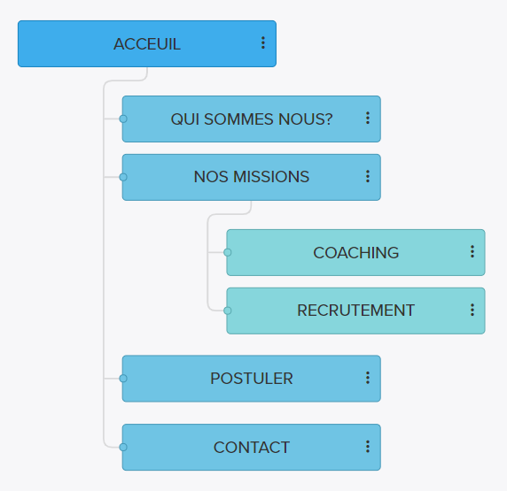

❖ **Les pages du site web :**

* **Page d’Accueil :**

L'interface d'accueil est la première chose que l'utilisateur verra lorsqu'il visite le site Web, qui montre une brève introduction sur l'entreprise.

* **Page Qui Somme Nous ? :**

Cette page contient une brève introduction sur l'entreprise, ses activités et ses objectifs.

* **Page Nos Missions – Recrutement :**

Cette page informe le visiteur sur le processus de recrutement.



* **Page Nos Missions – Coaching :**

La page de coaching informera le visiteur de notre plan de coaching.

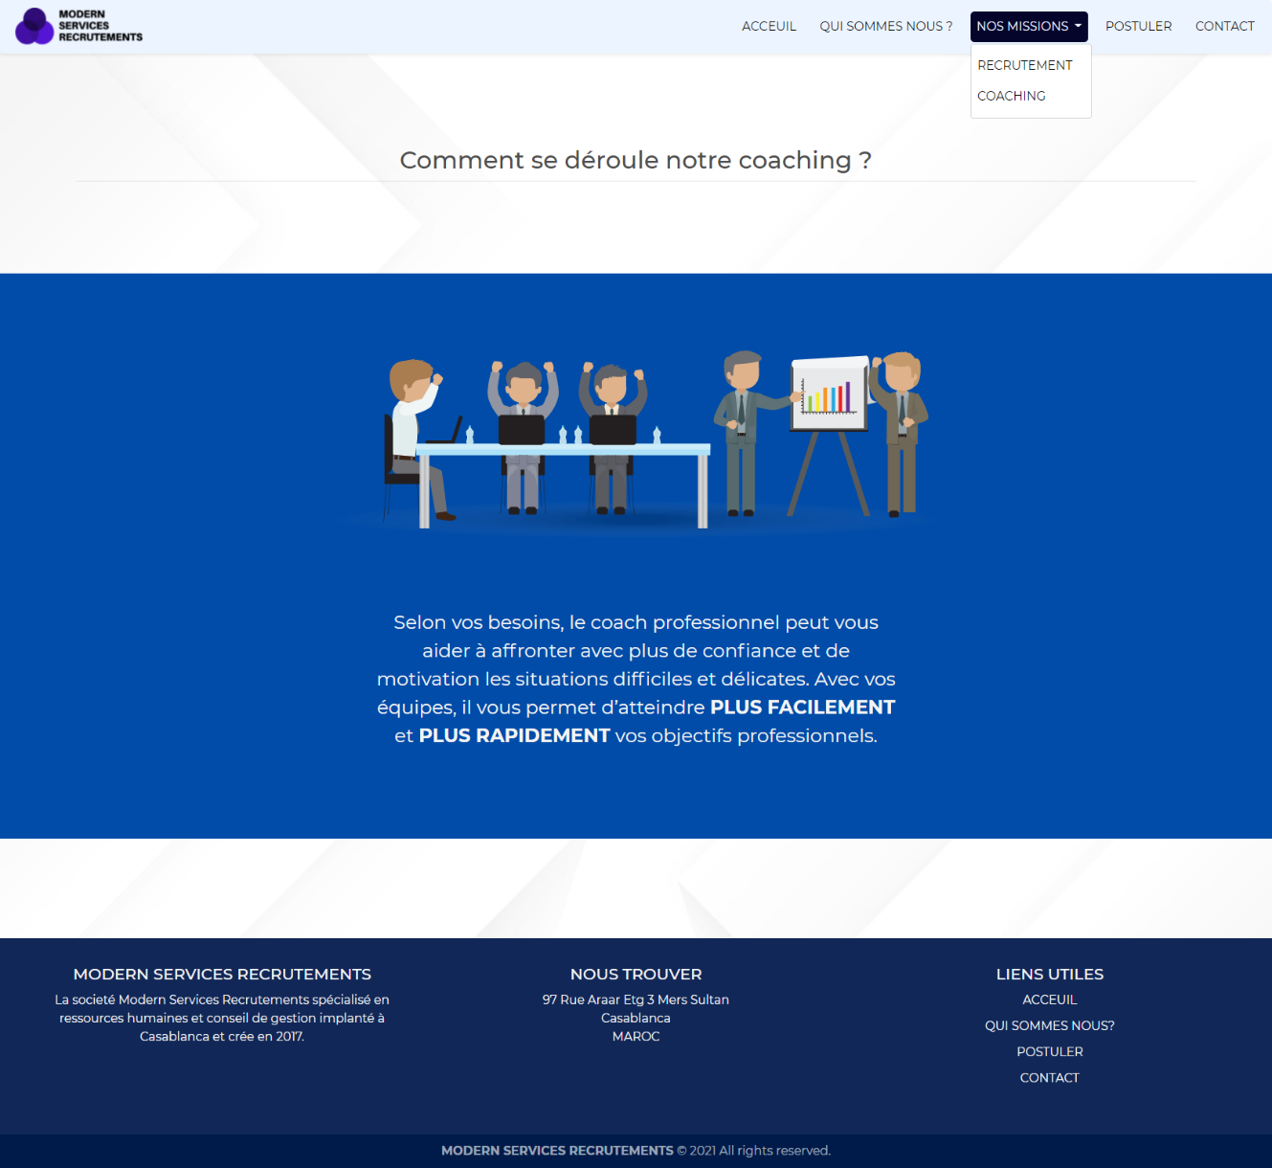

* **Page Postuler :**

La page Postuler permet au visiteur d'envoyer son formulaire de candidature aux recruteurs.

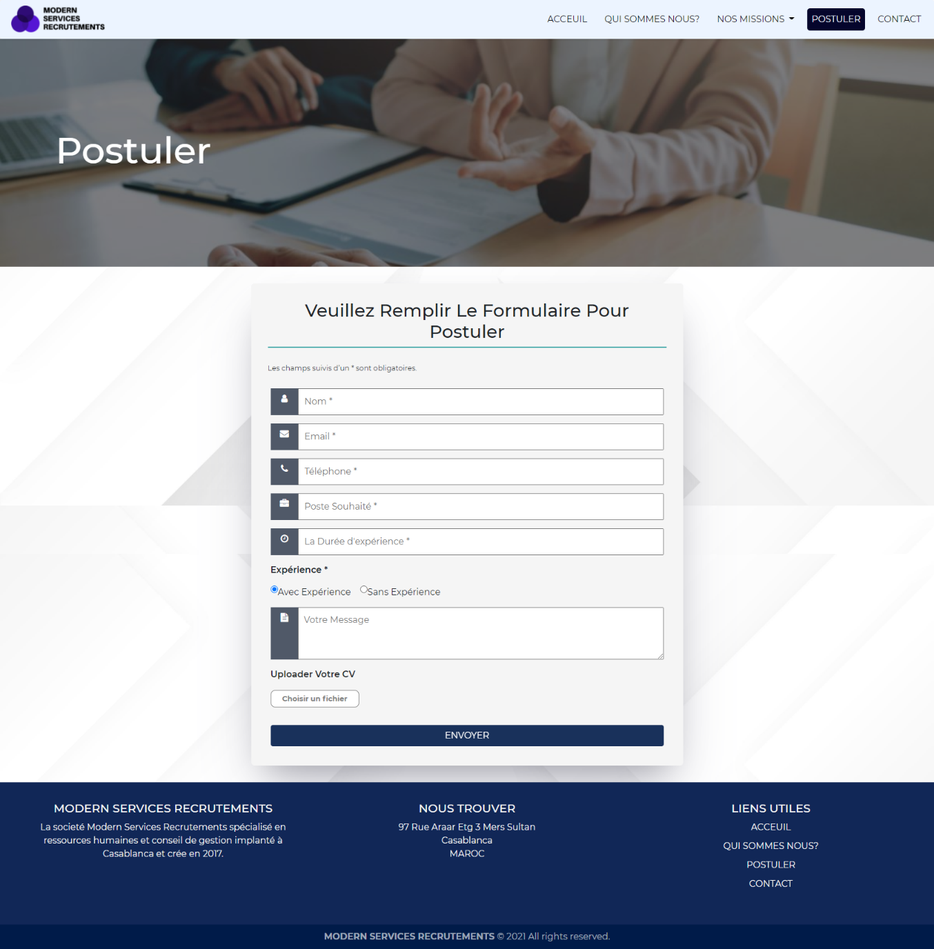

Lorsque le visiteur soumet un formulaire Postuler, les

données seront traitées par un service de gestion de

courrier gratuit appelé **« Formspree.io »,** puis les

recruteurs pourront y voir les soumissions Postuler.

* **Page Contact :**

La page Contact donne au visiteur la possibilité de contacter les recruteurs et de poser des questions.

Lorsque le visiteur soumet un formulaire de contact, les

données sont traitées par un service de gestion de

courrier gratuit appelé **« Formspree.io »**, puis les

recruteurs peuvent y afficher les soumissions de contact.

La période de stage au sein de l’entreprise *MODERN SERVICES RECRUTEMENTS* a été bénéfique, car elle nous a permis d’approfondir les notions théoriques que nous avons appris lors de notre période de formation à l’institut spécialisé de technologie appliquée NTIC2 Sidi Mâarouf Casablanca, et d’enrichir nos connaissances aussi bien au niveau pratique qu’au niveau théorique.

Conclusion

Nous avons appris que le domaine théorique et le domaine pratique sont complémentaires, et que dans le monde de travail il n’est pas suffisant d’avoir des bases théoriques, mais il faut surtout être sociable et coopératif et avoir un esprit d’équipe pour mener à bien toutes les tâches.

On peut conclure que le stage est une occasion très avantageuse pour le stagiaire, malgré l’insuffisance de sa durée.

Références bibliographiques

❖ **Webographie :**

* <https://wikipedia.org/>
* <https://www.w3schools.com/>
* <https://www.canva.com/>
* <https://jquery.com/>
* <https://fonts.google.com/>
* <https://fontawesome.com/>
* <https://www.tutorialspoint.com/>
* <https://stackoverflow.com/>
* <http://github.com/>
* <https://kenwheeler.github.io/slick/>
* <http://bootstrap.com/>
* <https://www.schemecolor.com/>
* <https://www.lucidchart.com/>
* <https://slickplan.com/>
* <https://formspree.io/>